[2] read_csv()를 사용하여 파일을 불러옴.

[3] mean() 함수를 사용하여 math,reading,writing 점수 평균을 구함.

[4] groupby를 사용하여 race/ethnicity 속 각 그룹으로 나누고 mean()함수로 평균을 구함.

race/ethnicity가 group c인 그룹을 groupby를 사용하여 gender 속 female, male인 그룹별로 나누고 groupc로 할당함.

그리고 groupc의 math score,reading score,writing score 점수를 mean함수로 평균을 구하고 sc_mean에 할당

그 후 print 하여 데이터 값을 확인함

gender가 male인 데이터만 male_score로 할당함

그리고 male_score 중 math score가 80점 이상인 데이터를 male_math_80으로 할당

그리고 len 함수를 사용하여 male_math_80의 데이터 수를 구하여 출력함

data에서 test preparation course 가 complete라는 데이터만 선택하여 data변수에 다시 할당하고 출력함.

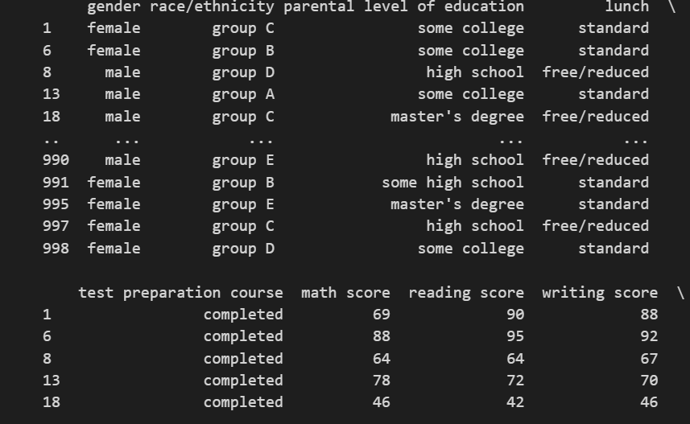

Numpy 모듈을 import하여 np.random.randomint()함수를 사용하여 0~101 사이의 랜덤한 정수를 생성했다. 그 후 data에서 test preparation course가 completed 인 열만 선택하여 listening score 열을 추가하여 해당 행에 랜덤으로 생성된 정수를 할당함.

( Listening score값은 결과 파일에는 제대로 나오지만 프린트를 했을때는 줄 제한으로 보이지않음)